**008_N형 반도체와 P형 반도체**

1. N형 반도체

- 진성 반도체인 실리콘에 5족 원소(인 P, 비소 As) 주입

- 실리콘과 결합한 5족 원소의 최외각 전자는 9개(8+1)로 옥텟 규칙이 깨짐

- 남은 1개의 잉여전자(Extra Electron)가 자유전자(Free Electron)가 됨 → 전류를 흐르게 하는 이동 수단(캐리어) → 잉여전자가 전도대로 이동하면서 전류가 흐르게 됨

- 전체적으로 음전하를 띠게 되어 Negative, N-Type 반도체

2. P형 반도체

- 진성 반도체인 실리콘에 3족 원소(붕소 B) 주입

- 실리콘과 결합한 3족 원소의 최외각 전자는 7개(8-1)로 옥텟 규칙이 깨짐

- 부족한 1개의 전자 자리가 정공(양공, Hole) → 전류를 흐르게 하는 이동 수단(캐리어)

- 전체적으로 양전하를 띠게 되어 Positive, P-Type 반도체

3. N형 반도체와 P형 반도체의 구조

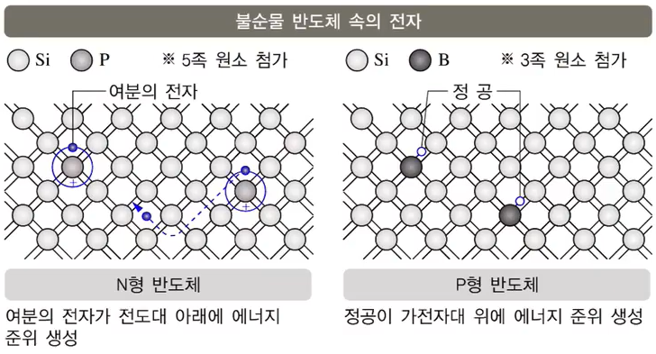

4. 캐리어 이동도(Carrier Mobility

- 정공은 구멍을 전자가 채우면서 이동하기 때문에, 상대적으로 자유젅의 이동속도가 빠름

- 캐리어 이동도: N형 반도체 > P형 반도체

- 밴드 갭(Band Gap)이라고도 함

5. 정공의 이동

